**Woensdag**

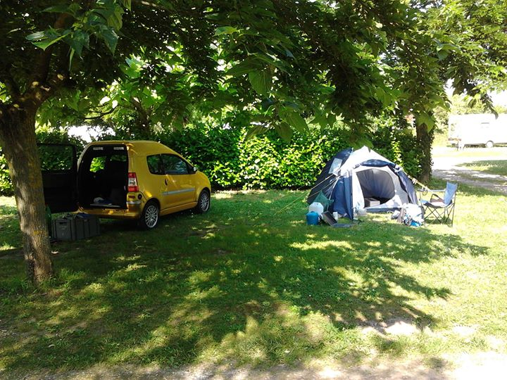

Vandaag werd ik zoals elke dag hier op de camping ’s morgens wakker gemaakt door het zonnentje.

het was al 09:00 toen ik opstond en me email nog even bekeek om hier en daar te reageerde op facebook.

Ik zette nog even een bakje koffie en ging me spullen vast op ruimen, daarna ben ik de afwas gaan doen en de tent inruimen in de wagen.

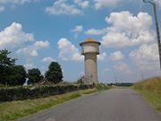Toen alles in de wagen zat ben ik nog even gaan douchen, en daarna gaan betalen bij de receptie.

Vervolgens liep ik nog even naar de bar om een koele cola te nemen en afscheid te nemen van me vrienden daar.

En eer dat ik weg reed was het helaas al weer iets over 13u.

Met zo’n 466 km voor de boeg ging ik op reis richting Tarata.

Het eerste begin was het even lastig zoeken maar al snel had ik de juiste weg te pakken, alleen aan het begin van de vakantie reed mijn wagen iets van 72 km/u en nu nog maar 60 – 62 km/u.

In het begin had ik er niet zoveel last van maar hoe meer ik naar het midden van Frankrijk reed des te drukker het werd.

En dan bedoel ik niet alleen met auto maar voornamelijk groepen van vrachtauto’s die mij in wilde halen, had je het ene convoi net gehad kwam het volgende alweer aan.

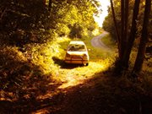Iedere keer langs de kant van de weg te gaan staan om ze te laten passeren, koste mij steeds meer tijd.

En op een gegeven moment had ik een weg wat een N-weg was waar een soort van vluchtstrook aanwezig was waar ik als er een vaste lijn op de weg stond, die baan op ging zodat het achterop komende snelle verkeer mij veilig kon inhalen.

Echter na lange tijd werkte dat ook niet meer en werd het alsmaar drukker en raakte de bestuurders steeds meer gefrustreerd, dat ik ervoor koos om dan maar de kleinere wegen te kiezen.

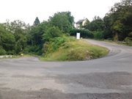Ik ben langs vele mooie locaties langs gekomen en natuurlijk foto’s van gemaakt.

Diverse bordjes met camping gingen voorbij omdat ik naar een camping wou gaan, nadeel ik zou er pas om 22:38 aankomen.

Tot ik ineen dorpje een bordje met camping zag waar ik voorbij reed maar later als nog naar toe gereden ben, dat is de camping waar ik nu sta.

Voor € 5,80 heb ik een plekje en met € 1,70 erbij ook elektriciteit, ik had rond 21:00 me eten klaar.

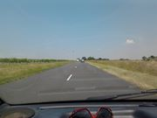En ben ik eerst “Volle maan” gaan kijken voor ik dit bericht zou maken.

Morgen gaan we weer verder richting Geneve via Tarata, waar we wel weer verder zien. Want ik rij maar een klein stukje door Zwitserland voor ik weer in Frankrijk kom, om Frankrijk voor dit jaar af te sluiten.

Want de rit zal verder gaan door Luxembourg waar ik de stuwdam wil bezoeken.

België waar ik de “Spa” bronnen wil bezoeken en dan door naar Duitsland zodat ik pas Nederland in hoef als ik naar Ede ga.

Dat is de planning maar ja of het helemaal zal gaan als ik wil zien we later wel,

voor nu nog een lekkere nacht en slaap lekker.

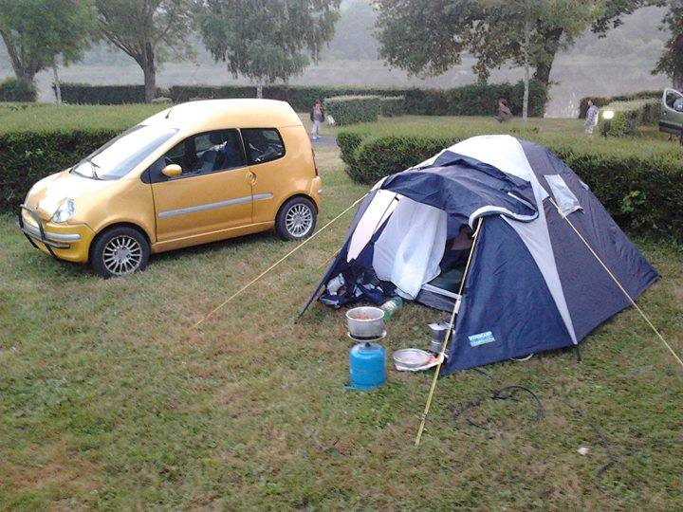  
Gr uit Frankrijk